Редактор А.А.Әубәкіров

Құрастырушылар А.А.Сүлейменова

И.Ю.Носова

«Шығыс Қазақстан – бірегей табиғат әлемі, зор өндірістік әлеуеті, әлеуметтік инфрақұрылымы тармақты және белді аграрлық саласы бар экономикалық жағынан толыққанды аймақ. Бұған қоса облысымыз жаңа бастамаларды өмірге әкеліп, оның сәтті жүзеге асыруда...»

Шығыс Қазақстан облысының
әкімі Б.Сапарбаев

Өскемен қаласы Өскемен қаласы
Пермитин көшесі, 23 Головков көшесі, 26/1
ШҚО Мұрағаттар және ШҚО мемлекеттік мұрағаты
құжаттама басқармасы E-mai: vko2007@rambler.ru
E-mail: uprarh@rambler.ru http://e-arhiv.vko.gov.kz
http://arhiv.vko.gov.kz

Орталығы Өскемен қаласында орналасқан Шығыс Қазақстан облысы жеке әкімшілік бірлік ретінде 1939 жылдың қазан айынан бастап жұмыс істеп келеді. 1940 жылдың шілдесінде Шығыс Қазақстан облысы бойынша Қазақ ССР ішкі істер халық комиссариаты басқармасының құрамында мұрағат бөлімі құрылды, оның бастығы Н.И. Чичевский болды. 1940 жылы облыста «НКВД-ның облыстық мұрағаты», Лениногор қалалық, Киров, Зырян, Предгорный, Ұлан, Шемонаиха, Верхуба, Бұқтырма, Большенарым, Катон-Қарағай, Марқакөл, Самар, Зайсан, ал 1941 жылдан бастап – Таврия және Күршім аудандық мұрағаттары жұмыс істеді. Қалыптасу кезеңінде облыстық мұрағат қызметі үлкен қиындықтарды басынан кешірді: үй-жайлар, білікті кадрлар, материалдық база жоқ болды. 1940 жылы мұрағат бөлімінің және облыстық мұрағат қызметкерлері облыс ІІБ АХО-да, Киров аудандық мұрағатына отырды.
1941 жылдың қазан айында УНКВД-нің мұрағат бөлімі мемлекеттік мұрағаттар бөлімшесі болып қайта аталды, ал 1946 жылдан бастап УНКВД-нің мұрағат бөлімі деп аталды.
1947 жылдан бастап мұрағат бөлімінің жанында құжаттардың құндылығын сараптау сұрақтарын қарайтын сараптау-тексеру комиссиясы (СТК) жұмыс істей бастады. Мұрағат бөлімінің жұмысы облыстық мұрағаттың жинақтау көзі болып табылатын қалалық және аудандық мұрағаттарға инспекция жүргізу болды.
1960 жылы мұрағат бөлімі үкімет қаулысына сәйкес ІІБ жүйесінен Шығыс Қазақстан облыстық атқару комитетінің қарамағына берілді. Осы уақыттан бастап облыстық мұрағат қызметі пәрмендеп дами бастады.
Мұрағат саласына кәсіби тарихи-мұрағаттық және жоғары гуманитарлық білімі бар мамандар келді, олар облыстық мұрағат қызметін жоғары деңгейге көтерді, Республикадағы алдыңғы қатарлы мұрағат бөлімдерінің біріне айналдырды.
1962 жылы Халық депутаттары Кеңесі атқару комитетінің өкілеттілігінің тоқталуымен және Әкімшлік басшысының тағайындалуымен Шығыс Қазақстан облыстық Халық депутаттары Кеңесінің атқару комитетінің мұрағат бөлімі Шығыс Қазақстан облыстық әкімшілігінің мұрағат бөлімі болып қайта құрылды, 1992 жылдың тамызында Шығыс Қазақстан облыстық әкімшілігінің мұрағат және құжаттама басқармасы болып өзгерді. Облыс мұрағат мекемелерінің торабы кеңейді, онда 1992 жылы жаңадан құрылған 5 аудандық мұрағат кірді: Глубокое, Марқакөл, Таврия, Ұлан, Шемонаиха.
2
1996 жылдың ақпанында Әкімшілік Басшысының өкілеттілігінің тоқтауына және Әкімдердің тағайындалуына байланысты Шығыс Қазақстан облысы әкімшілігінің мұрағаттар және құжаттама басқармасы Шығыс Қазақстан облысы мұрағаттар басқармасы болып аталды.
1997 жылы Семей облысының тарауына байланысты Шығыс Қазақстан облысы мұрағаттар басқармасының қарамағына Шығыс Қазақстан облысының Қазіргі заман тарихы құжаттама орталығы (бұрынғы Семей облысының мемлекеттік мұрағаты), Семей облысы мемлекеттік мұрағатының Аягөз және Жарма (бұрынғы Шар) филиалдары, Абай, Бесқарағай, Бородулиха аудандық мұрағаттары берілді. 01.01.1998 жылы облыс мұрағат мекемелері жүйесіне Шығыс Қазақстан облысы мемлекеттік мұрағаты, Аягөз, Жарма, Зайсан, Зырян, Лениногор филиалдары, облыстың Қазіргі заман тарихы құжаттама орталығы және келесі 11 аудандық мұрағаттар кірді: Абай, Бесқарағай, Бородулиха, Глубокое, Катон-Қарағай, Көкпекті, Күршім, Тарбағатай, Ұлан, Үржар, Шемонаиха.
2001 жылдан бастап Шығыс Қазақстан облысының мұрағаттар және құжаттама басқармасын Әубәкіров Алдияр Ақылбекұлы басқарып келеді.

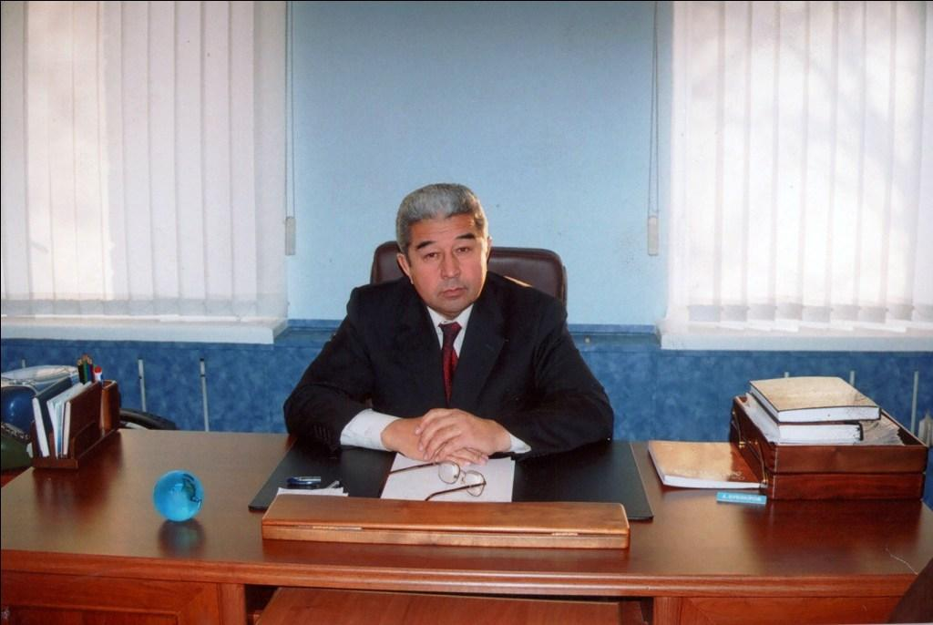

3
А.А.Әубәкіров ұйымдастыру қабілеттіліктері және сауаттылық менеджментінің арқасында қысқа мерзім ішінде мемлекеттік мұрағаттардың материалдық-техникалық базасын жаңғыртуын жүзеге асырды.
Оның әрекеті бойынша Ресей облысының шекаралас мұрағаттарымен облыстың, қалалық қоғамдармен тығыз байланысты жайғастырды.
Басқарма бастығының тікелей қатысуымен редакциялық алқасын басқарған Отандық тарихқа қызығушылық танытқан кең көлемде халықтың ғылыми және мәдени қоғамдық үлкен резонансын алған баспалар жарыққа шықты.
Жаңа ақпараттық-технологиялардың қызметін енгізу бойынша басқарма бастығының тікелей қатысуымен облыстың мұрағат мекемелері Қазақстан Республикасында біріншілердің бірі болып жұмысты бастады.
2004 жылы Шығыс Қазақстан облысының мұрағаттар басқармасы Шығыс Қазақстан облысының мұрағаттар және құжаттама басқармасына атын өзгертті.
2009 жылдың тамыз айынан бастап облыстың мемлекеттік мұрағатының құрамына және облыстың мұрағат мекемелерінің жүйелеріне кірген Шығыс Қазақстан облысының мемлекеттік мұрағаттарының филиалдары өз бетінше заңды тұлғалар ретінде бөлініп шықты.
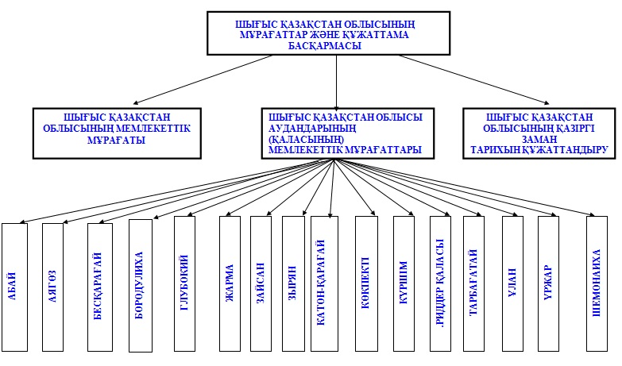

4
Бүгінгі күнде Шығыс Қазақстан облысының мемлекеттік мұрағаттарында сақтауда 7 605 қорлар, 2 млн. 250 мыңнан аса сақтау бірлігі бар.
Жыл сайын облыстың мемлекеттік мұрағаттарының материалдық-техникалық базасы жақсарып келеді
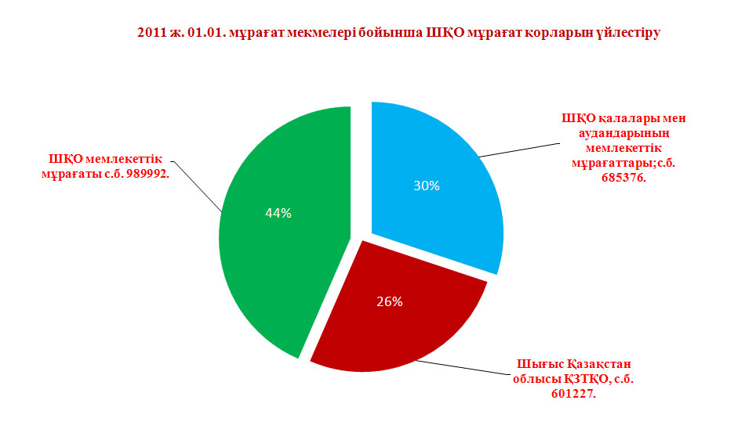

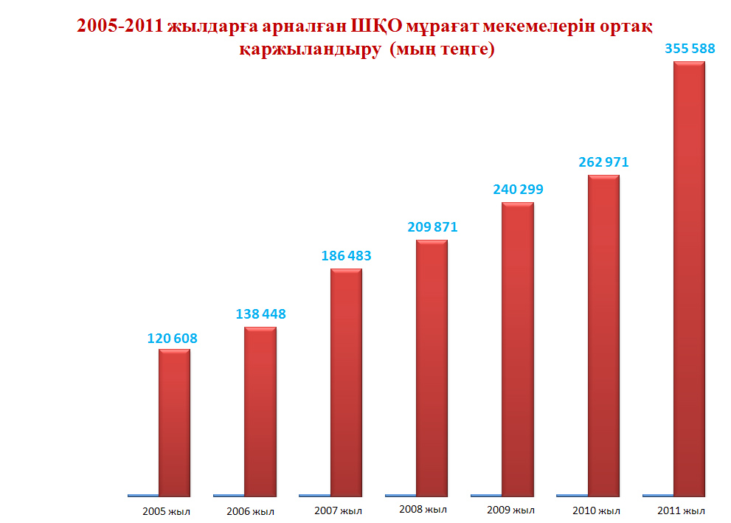

5
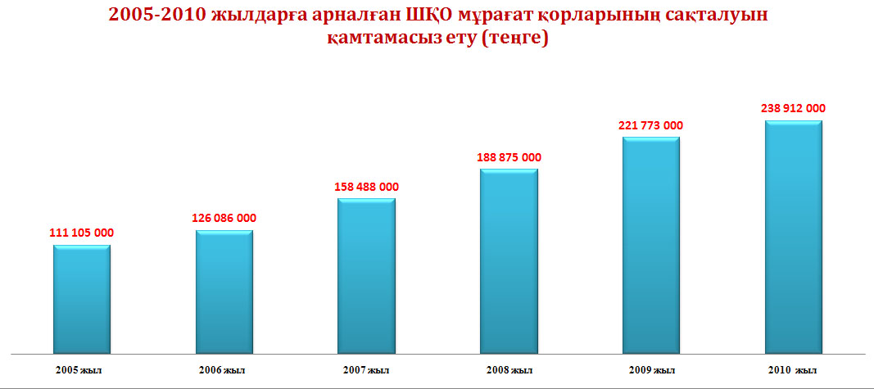

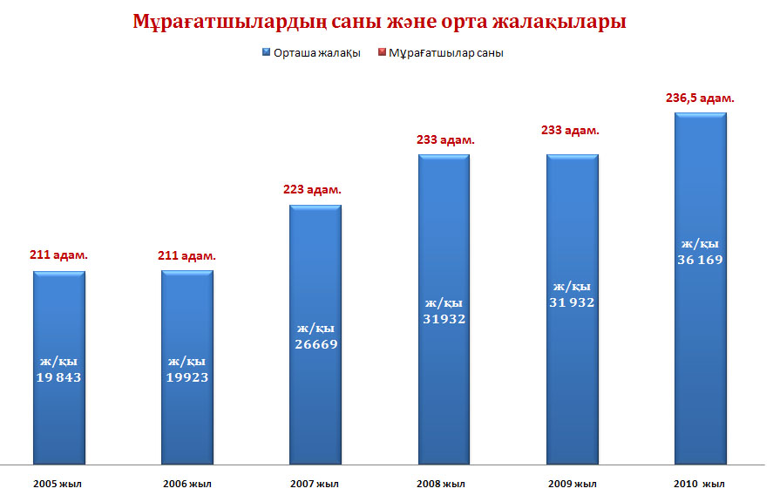

6
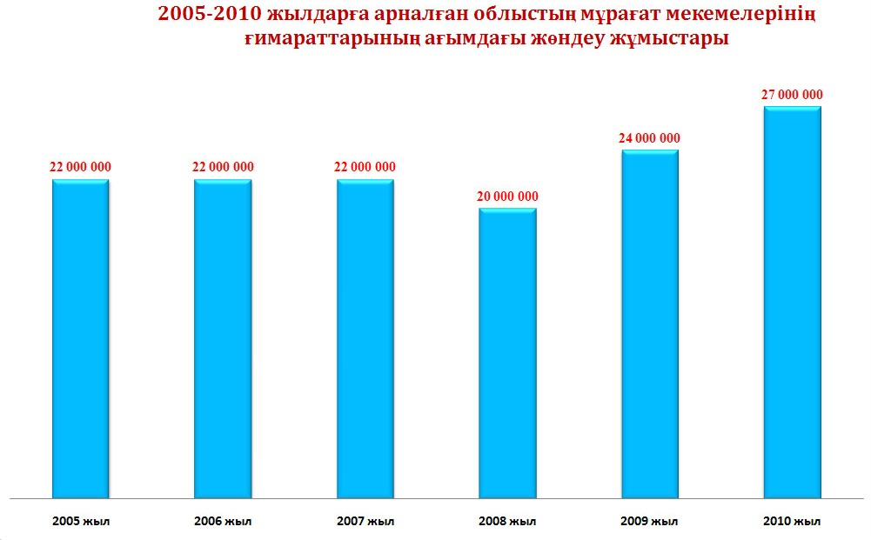

Шығыс Қазақстан облысының мұрағат мекемелері мұрағаттық ақпаратты тарату әдістерін және үнемі жетілдіруде қолданушыларға кең көлемде дұрыс және сапалы ақпараттарды уақытылы беруге тырысады.
Ақпараттарды тарату ең басты каналдарының бірі бұқаралық ақпарат құралдары. Қызметкерлер баспа жобаларында, құжаттардың негізінде көрмелерге материалдар, экскурсиялар, жариялымдар дайындауға қатысады.
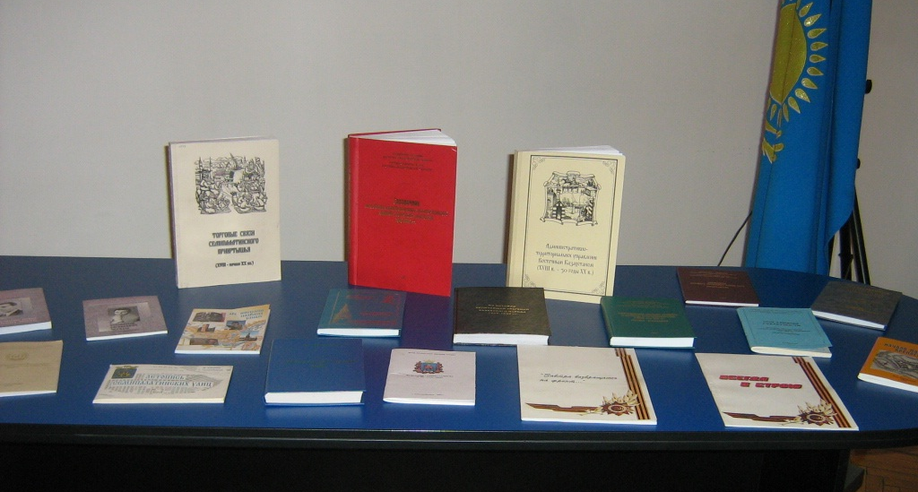

7
2006 жылдан 2010 жыл аралығында келесі құжаттардың жинағы жарыққа шықты:
«Административно-территориальное управление Восточным Казахстаном (XVIII-30г.XXвв.)»; «Краеведы Восточного Казахстана. Михаэлис Е.П. (туғанына 165 жыл толуына орай)»; Развитие горного дела в Восточном Казахстане (XVIII-30г.XXвв.)»; факсимиалдық баспа «Исследователь Степного Края. Избранные труды Н.Я.Коншина»; «Краеведы Восточного Казахстана. Коншин Н.Я. (туғанына 145 жыл толуына орай)»; «Восточное отделение правительства Алашорда»; «От Советского информбюро...»; «Ақ ордам – алтын бесігім»; «Восточный Казахстан в годы ВОВ. 1941-1945 гг.», «Неизвестные страницы из истории Семипалатинского Прииртышья», «Торговые связи Семипалатинского Прииртышья», «Из истории величайшей трагедии казахского народа 1932-1933гг.» және т.б.
Мұрағат құжаттарын кең көлемде қолдануына қол жетімділігін барлық облыстың мұрағат мекемелерінің бірлескен күштерімен қол жеткізіледі. Бүгінгі күнде облыстың мұрағат мекемелерінің ақпараты қолданушылар үшін оның ішінде жеке және заңды тұлғаларға қажетті ақпараттарды алу және қолдану үшін мұрағат құжаттары негізінде заңнамаға сәйкес жүгінеді.
Ең негізгі құжаттардың қолдану түрлерінің бірі жеке және заңды тұлғалардың өтініштерін қарау болып табылады. 2010 жылы әлеуметтік-құқықтық сипаттағы 58 200 өтініш түсті.
2008 жылдың қаңтар айынан бастап облыстың мемлекеттік мұрағаттары өтініштерді қарау және дайын құжаттарды беру «бір терезе» принципі бойынша Халыққа қызмет көрсету орталығы (АХАЖ) арқылы мұрағат анықтамаларын беру мемлекеттік қызметін көрсету жұмыстары басталды.

Шығыс Қазақстан облысының мұрағат мекемелерінің Ақпараттық технологиялары

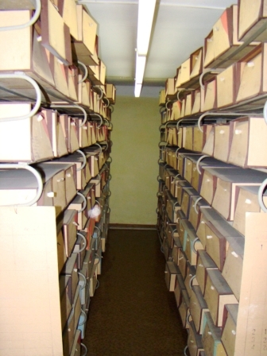
Бүгін құжат мөлшерінің үлкейуі мұрағат мекемелерінің өзекті мәселесі болып тұр. Қазіргі уақытта ақпараттық-байланыс технологиялар мұрағат саласына баяу енгізіліп жатыр, осыған байланысты Ұлттық мұрағат қорының үлкен ақпараттық әлеуеті, азаматтардың, мемлекеттік және қоғамның ақпаратқа деген сұранысын қанағаттандыру үшін көп жұмыс жасау керек. Осы мәселенің ең ықтимал шешімі «электронды мұрағат» ұйымдастыруы және құру болып табылады. Қазіргі кезде Шығыс Қазақстан облысының мемлекеттік мұрағаттарында құжат негізінде 2 млн. іс сақталып жатыр, бұның ішінен 50 мың іс аса құнды. Осыдан мақсат – үлкен құжат мөлшерін сауатты басқару.
8

Қазақстан Республикасында облыстардың арасында «электронды мұрағатты» ең бірінші жасау жұмысына кіріскен Шығыс Қазақстан облысының мұрағат мекемелері болған.
2005-2007 жылғы Қазақстан Республикасында «электронды үкімет» Мемлекеттік бағдарламасын құру шараларын орындау жоспарына сәйкес, 2004 жылғы 8 желтоқсандағы №1286 Қазақстан Республикасы Үкметімен бекітілген қаулы бойынша 2007-2010 жылдарға Шығыс Қазақстан облысының мұрағаттар және құжаттама басқармасы және Шығыс Қазақстан облысының әкімдігімен бірге «Шығыс Қазақстан облысының электронды мұрағаты» ақпараттық жүйесін құру шараларын орындау жоспарын келісіліп бекітілді. «Электронды мұрағат» құруға облыстық бюджеттен 54,3 млн. теңге бөлінді.
2007 жылы қаңтар айында Шығыс Қазақстан облысының мемлекеттік мұрағттында (Өскемен қ.) және Қазіргі заман тарихын құжаттандыру орталығында (Семей қ.) ақпараттық технология бөлімдері құрылды.
9

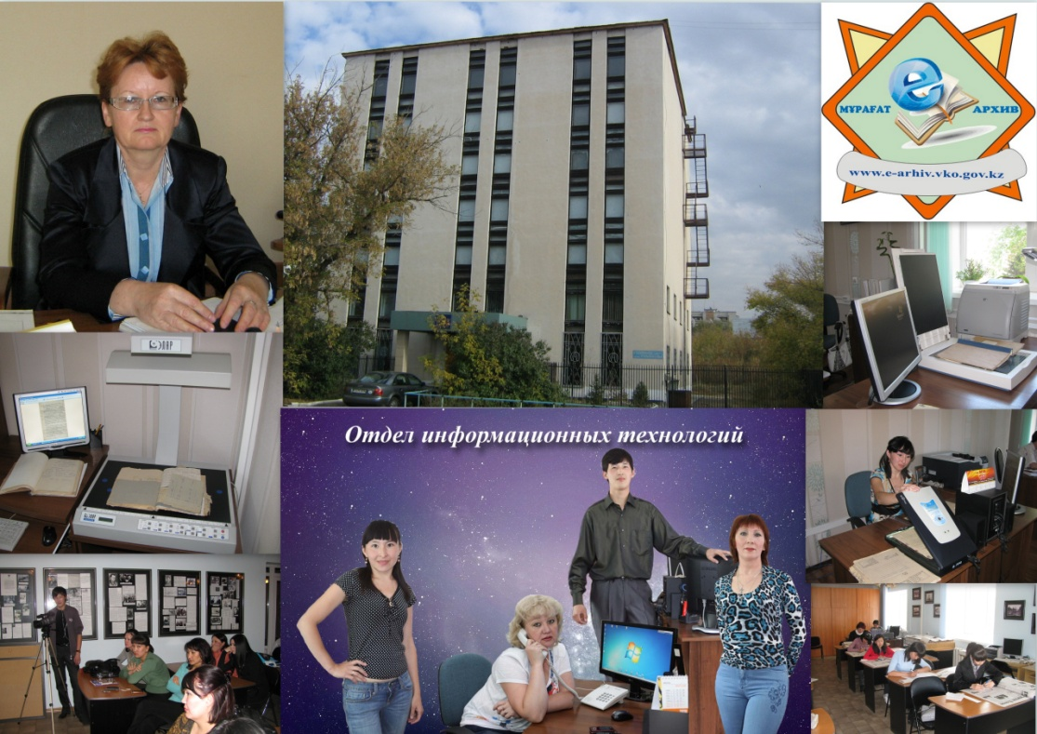

Шығыс Қазақстан облысының мемлекеттік мұрағаты
Өскемен қаласы

10
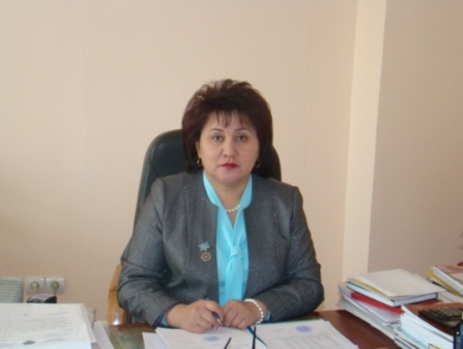

Шығыс Қазақстан облысының Қазіргі заман тарихын құжаттандыру орталығы Семей қаласы

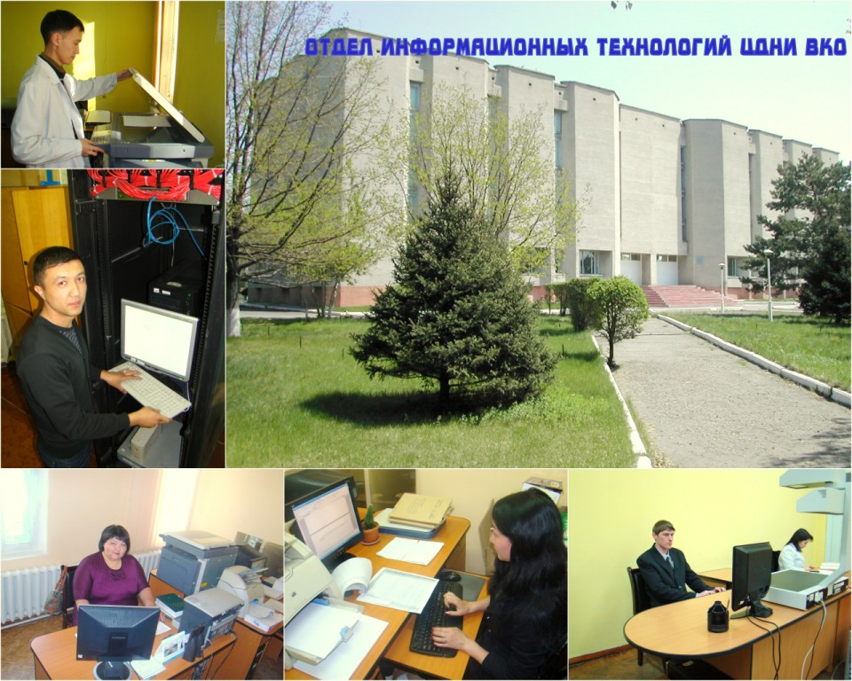

11
Бөлімнің негізгі қызметіне мұрағат құжаттарын сақтау және қолдану үшін ақпараттық технологияларды дамыту және жетілдіру, заңды және жеке тұлғаларға тез және тиімді құжаттарды табу үшін электронды мұрағаттын құру, іздеуге, жинауға, талдауға, таратуға, жіберуге арналған ақпараттық жүйені әзірлеу кіреді.
Шығыс Қазақстан облысының мұрағат мекемелерінің алдында ақпарат саласы бойынша 2 негізгі мақсат тұр: мұрағаттағы бар негізгі құжаттарды енгізу және электрондық құжатқа толық мәтінді жедел кіруді қамтамасыз ету.

Ешқандай ақпараттандыру техникалық инфрақұрлымсыз мүмкін емес. Қазіргі кезде Шығыс Қазақстан облысының мемлекеттік мұрағатының техникалық қамтамасыз етуі барлық қажетті талаптарға сай: құжаттарды қағаз тасмалдаушысынан электрондық түріне аударуын қамтамасыз ету үшін 3 түсті сканер ЭЛАР План-Скан А3 форматында (1 сканер Өскеменде орналасқан, ал екеуі Семей қаласында) алынды, электронды құжаттарды сақтау үшін 3 сервер орнатылды, мұрағат қызметтерінің бірікен электрондық құжаттар базасымен бірігіп жұмыс істеу үшін жергілікті есептеу желісі жасалды (Өскемен қ., Семей қ.), кішігірім АТС орнатылды (Өскемен қ.), микрофиш және микропленкаларды оқу үшін 2 арнаулы аппарат Indus 4601-11 алынды, түсті планшеттік сканерлер А3 және А4 форматында, слайд-адаптері орнатылған А4 форматындағы түсті сканер, 3 кәсіпқой видеокамера, түсті лазерлік принтерлер, мультимедиялық көрсетілім үшін проектормен экран алынды, ноутбуктар, барлық мұрағат мекемелеріне қажетті қуатталығымен компьютерлер алынды, вирусқа қарсы жүйелер орнатылды, барлық мұрағат мекемелері Ғаламтор желісіне қосылған.

«Электронды мұрағатты» құрудың негізгі кезеңі ол құжаттарды сканерлеу, өңдеу және базалық деректерді құру. Сканерлеу – бұл қағаз негізіндегі және пленкалық тасмалдаушы құжаттарын электрондық түріне аудару. Өңдеудің ішіне суреттін сапасын жақсарту (түсті түзету, суреті кесу, қисықтарды жою), түп нұсқасына байланысты файлдың аттын өзгерту, мәтінді анықтау, басқа форматтарға ауыстыру.

12
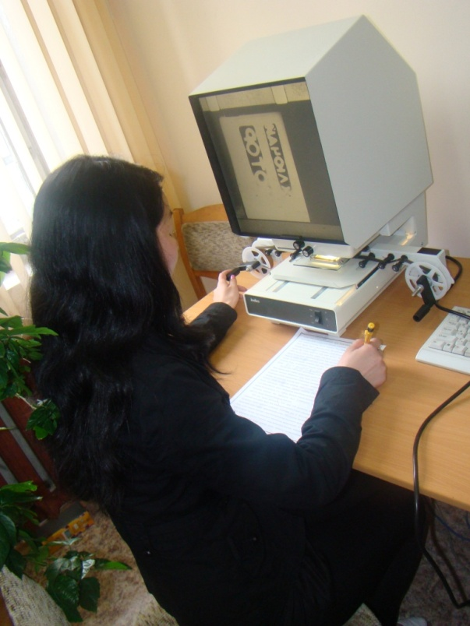
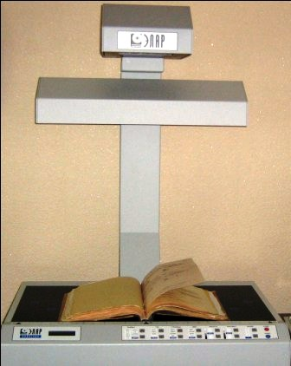

ЭЛАР ПланСкан А3 түсті кітап сканері Indus 4601-11микрофиш және
микропленкаларды оқу үшін
арналған аппарат
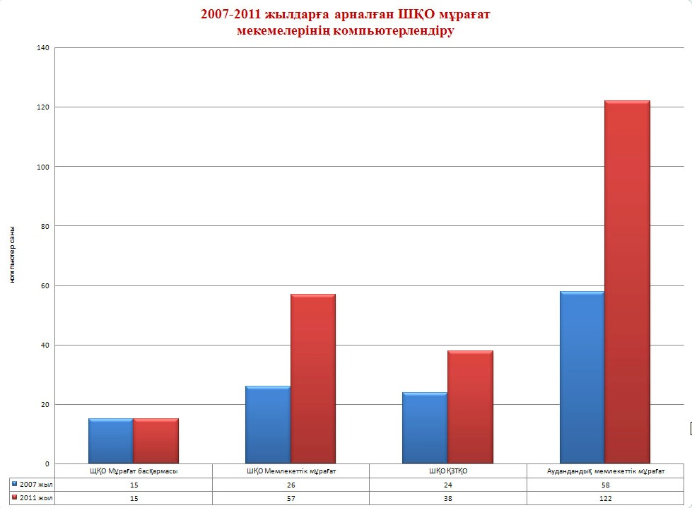

13
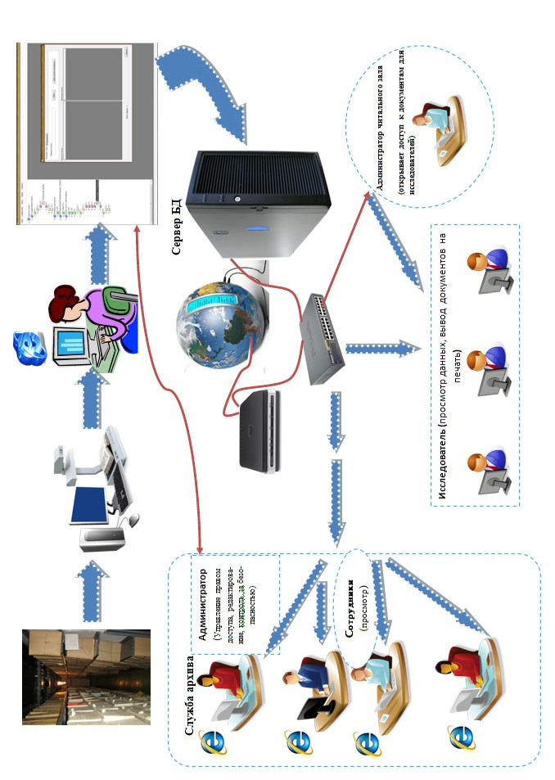

14
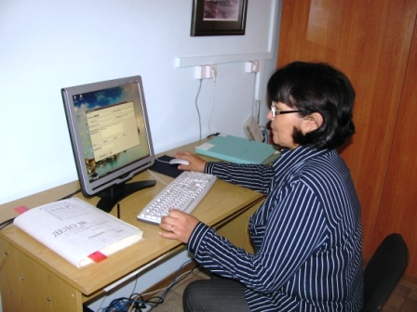
Облыстың мемлекеттік мұрағатының оқу залында 2 компьютер орнатты, соның арқасында зертеушілер құжаттарды электрондық түрде көруге мүмкіндік алады, сонымен қатар қажетті құжаттарды іздеу уақыты азайды, қажетті мәліметтерді шығарып алуына байланысты сақталып жатқан қағаз тасмалдаушы құжаттарды физикалық және жарықықпалы әсеріне бұзылуға әкелмеуіне мүмкіндік берді.
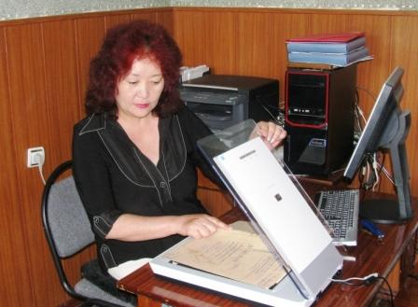

Базалық деректер құрылды:

«Электрондық қорлар каталогі» - қорлардың орналасқан жерін жылдам анықтауға, қорлардың нөмірлерін, тізімдер санын және құжаттың соңғы күнін анықтауға көмектеседі («ШҚО мемлекеттік мұрағаты» сайтымен интегралдау).
«Мұрағат тіркеуші»- электрондық карточкалар және қағаз құжаттардың электрондық көрнісі мен белгілердің электрондық көрнісі, қолы, резолюциялары, мөрлернің толық атрибуттық ақпараттынан тұрады.
«Әкімшілік-аумақтық бөлініс» - бұл Шығыс Қазақстаның әкімшілік-аумақтық өзгеруінің хронологиялық тізімінің көрінісі, әкімшілік-аумақтық бірліктің кеденінің өзгеруі ғана емес, барлық өзгертілген аттаулары, аудандардан бастап халық мекендеріне дейін анықталған.
15
«Естелік кітап» - бұл соғыс туралы, Шығыс Қазақстан облысының аудандарынан әскерге шақырылған және майданда мерт болғандар, госпиталда ауырып және жарақаттан қайтыс болғандар, 1941-1945 жылдары Ұлы Отан Соғысында іс-түссіз жоғалып кеткендер туралы қысқа биографиялық мәліметтер.
«Тарихта өз ізін қалдыр» - бұл Совет Одағының Батырлары, Социалистік Еңбек Ерлері, шығысқазақстандықтар туралы әр-түрлі қызмет саласындағы еңбек сіңірген Шығыс Қазақстанның белгілі адамдары туралы библиографиялық мәліметтер.
«Атаулы каталог» - номенклатура қызметкерлері туралы мәлімет;
«Видеотека» - өткізілген видео және фототүсірілімдерінің мәліметі түсірілген материалдың қысқа мазмұнымен сипаттамасы, толық экрандық көру мүмкіндігімен, видео және фото материалдарды экспорттаумен импорттауға қарастырылған.
«Жинақтау көзі» - ұйымдармен, мекемелердін жинақтау көзімен жұмысын есептеу.
«Системалық каталог» - білім саласындағы және қоғамның тәжірибелік қызметі, нақты мәселелері туралы мәліметтермен ақпараты берілген.
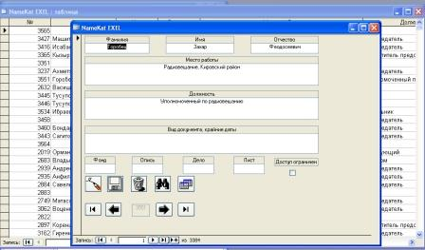

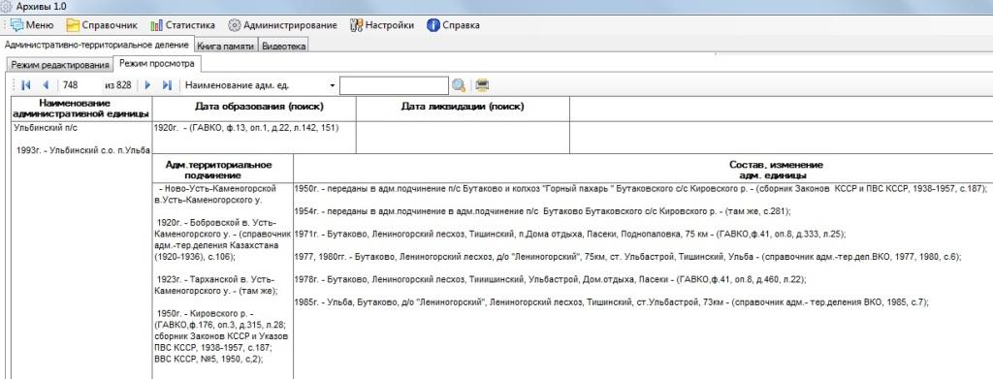

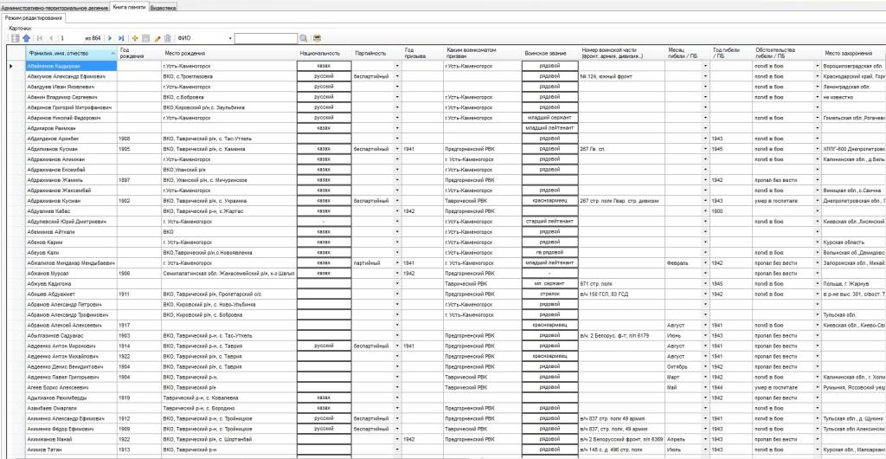
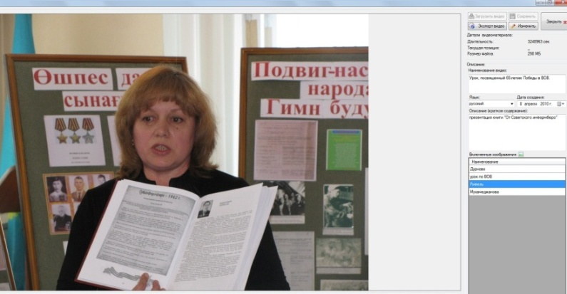

16

Бағдарламалық өнімдерді эксплуатациялау кезінде казіргі БД «Электрондық қорлар каталогі», «Мұрағат тіркеуші», «Жинақтау көзі» және жинақтау бағдарламасы «Мұрағат қоры» ауыстыруға қажет пайда болды, сондықтан «ШҚО электрондық мұрағаты» автоматтандырылған мұрағаттарды басқару жүйесін жасау және жоғарыда айтылған деректер базасын біріктіріп, мұрағаттың мұқтаждығын толықтай қамтуға ықпал етеді. Жоспарға келесідей модульдер қосылады:

- Пайдаланушының құқығын бөлуінің жетілдірілген модулі: пайдаланушының әртүрлі категорияларға, жеке компоненттарға және бағдарлама қосымшаларының басқару элементтарына кіруінің дұрыстауға мүмкіндік береді.

- Мемлекеттік құжаттарды есептеу модулі: Бұл модуль мұрағатта сақталған құжатты есептегенде, солардың ішінде мысалы мұрағат куәлігінің құрлымын кейбір мәселелерін автоматтандыруға көмектеседі.

- Бекітілген құжаттарды іздеу модулі: Егер мұрағаттық құжаттар бекітіліп және қажетті түрде жасалынған болса, оларды іздеуге қолайлы болады. Іздеу функциясының спецификалық талаптарға сай, әртүрлі пайдаланушылар тобының өзгешілігіне қарай жасалынуы жоспарланады.

- «Топографиялық белгі» модулі: топографикалық орналасу принципімен топтасқан мұрағат құжаттарының тізімдерінің құрлымы. Топографикалық белгінің мазмұны құжат есебінің мазмұнынан оқшауланған болуы мүмкін, сонымен қатар бірігуі мүмкін.

- Жинақтау көзін есептеу модулі: Әртүрлі резервтарға жинақтау көзі бойынша куәлік құрлым жүйесін автоматтандыруға жол беретін жеке модулі.

- Зерттеушілер есебін енгізуге арналған модуль: Зерттеуші мәліметтер жүйесіне тіркелгеннен кейін берілген модуль электрондық құжаттарды және қағаз негізіндегі құжаттарды көрсету құқығын береді және есептеу процессін автоматтандырады.
17

- Зерттеушілерге арналған тіркелген құжаттарға қол жетімділік модулі: Зерттеушінің іздеу спецификасына қарамастан, ол жеке модулі болып шығарылған, зерттеушіге қажетті құжаттын табу процесін тездетуге арналған.

Жасалынған жобаны толықтырғаннан кейін, Шығыс Қазақстан облысының қала және аудандардың мемлекеттік мұрағаттшыларына «ШҚО электронды мұрағаты» автоматтардырылған жүйені енгізуді және пайдаланушыларды барлық функциясына үйрету жоспарланып отыр.

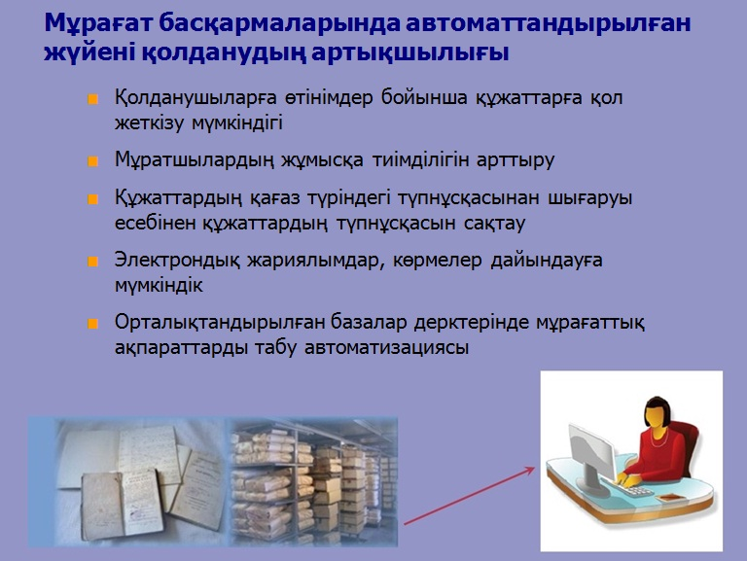

«ШҚО электрондық мұрағатын» құруының ең үлкен кезеңі ол мемлекеттік органының ақпараттық кеңістігінде – Интернет –сайтын құру, соның ішінде азаматтарға, мемлекеттік органдарға, бизнес жүйенің өкілдеріне ақпараттық қызмет көрсетіледі. 2007 жылдан ШҚО мұрағаттар және құжаттама басқармасының «Шығыс Қазақстан облысының мұрағат қызметі» сайты жұмыс істейді.

18

http:// arhiv.vko.gov.kz

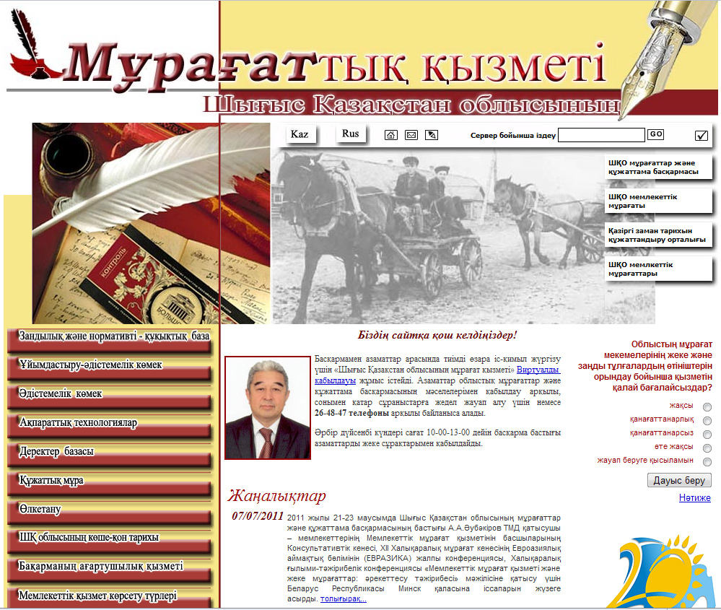

Сайт Шығыс аумағының мұрағаттарының қызметін негізгі іс бағыттарын көрсетеді. ШҚО мұрағат мекемесінің әрқайсысында сайта өзінің web-беті бар, ол жерде барлық құрлымдық бөлімшелердің қызметі көрсетілген. Мемлекеттік органдардың сайттарына көрсетілетін талаптары бойынша жасалған. Сайт белсенді жұмыс істейді және пайдаланушылардан оңды пікірлер түсіп жатыр.
2009 жылдан бастап «Басқарманың сыбайлас жемқорлыққа қарсы қызметі» айдары қызмет істеп келеді. Облыстың мұрағат мекемелерінің негізгі қызметтерінің барысында.
Мұнда сыбайлас жемқорлыққа қарсы сипаттағы материалдар тұрақты жарияланып тұрады.
2010 жылы «Шығыс Қазақстан облысының мұрағат қызметі» сайтында «1941-1945» (Ұлы Отан соғысының 65-жылдығына арналған), «Басқарманың ағартушылық қызметі», «Шығыс Қазақстан облысының көші-қон тарихы» айдарлары құрылды. 2010 жылдың қараша айында «Біздің Тәуелсіз Қазақстан» айдары құрылды, онда Қазақстан Республикасының Тәуелсіздігіне арналған өткізілген іс-шаралар, сонымен қатар, облыстың мұрағатшыларының бұқаралық ақпарат құралдарында жарияланған мақалалары орналастырылды.
19

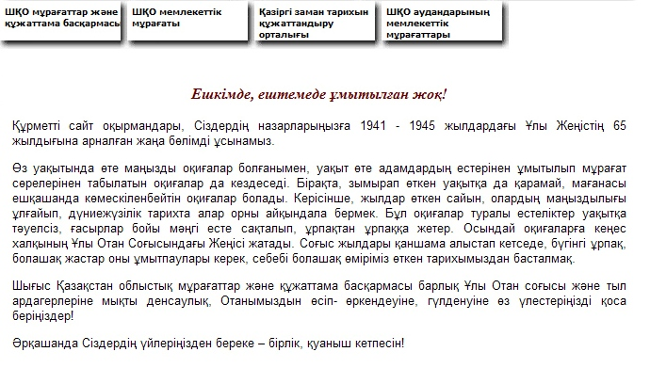
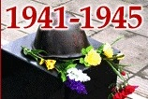

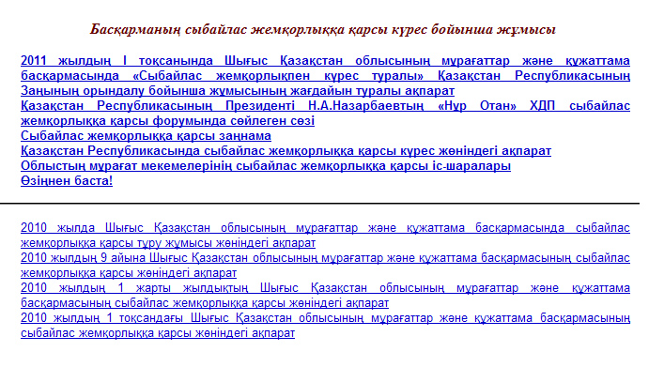

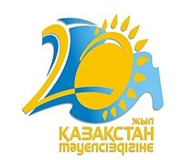

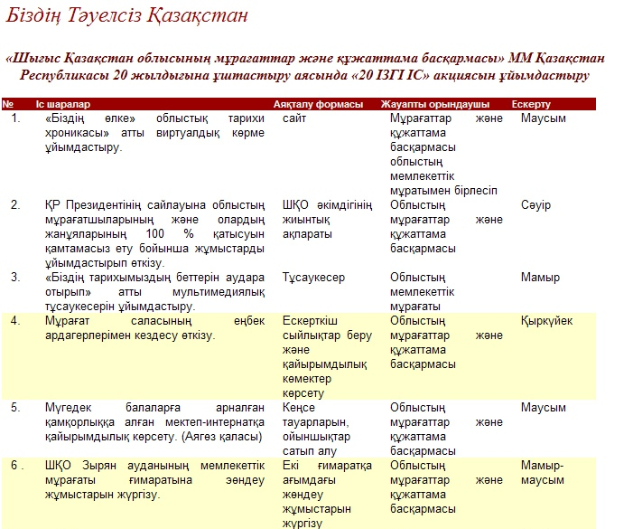

2010 жылы тамыз айында «Шығыс Қазақстан облысының мемле-кеттік мұрағатың» сайты іске қосылды.
Жасалынған сайт көптеген зерттеушілердің ғылыми жұмыстарының бастамасы болуы мүмкін. Сонымен қатар Рудный Алтайдың қазіргі заманы және өткен заманың бірде бір зертеушісі Шығыс Қазақстан облысының мемлекеттік мұрағатында орналасқан құжатсыз жұмыс бастай алмайды.

Мемлекеттік мұрағатта орналасқан жеке текті құжаттары ең манызды тарихи тобының көзі болып табылады, халықтың тарихи-мәдени мұрасының бөлігі болып табылады. Оның тарихты, әдебиетті, ғылымды, өнерді зерттеуге мәні өте зор. Шығыс Қазақстан облысының мемлекеттік мұрағатында 70 аса жеке текті қор сақталған. «Жеке қорлар» бөлімінде – мұрағат аралық жол көрсеткіш бар. Бұл ақпараттың зерттеушілерге құрылымын, мазмұнын, қор құжаттарының сақталу орнын және жеке текті қорлардың жиынтығы туралы ақпаратқа тез қол жетуге жол көрсетеді.
20

http://e-arhiv.vko.gov.kz

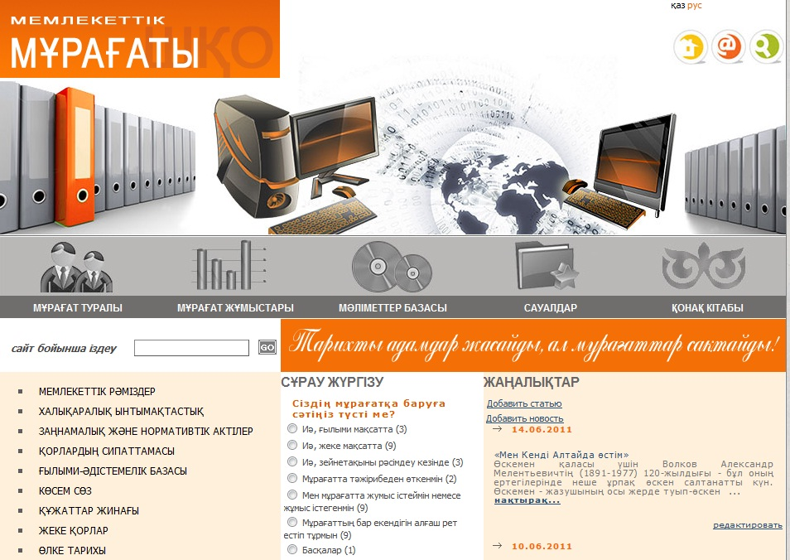

Қоғам назарын тарихи-мәдени деректі мұраға назар аударту мақсатында Шығыс Қазақстан облысының мемлекеттік мұрағат қызметкерлері атаулы күндер, құжаттардың жинақтамасын дайындау, публикация, фотоқұжаттардың көрмесін дайындайды. Сайттың бөлімдері «Құжаттар жинағы», «Көсем сөз», «Көрмелер» - бұл ақпараттар зерттеушілерге құжаттар жинағының мазмұнымен, жариялымдармен виртуалды танысуға, көрмелерді көруге қол жеткізеді.
«Ғылыми әдістемелік базасы» бөлімінде методикалық жетілдірулер, нұсқамалардың, лекциялардың элекрондық нұсқасы орналастырылған.
Шығыс Қазақстан облысының мемлекеттік мұрағаттарында жыл сайын 50 000 әлеуметтік-құықтық сипаттағы сұраныс орындайды. Қазіргі уақытта ең басты жұмыстардың бірі – халыққа және заңды тұлғалар үшін электрондық түрде қызмет көрсету, бастысы қызметтерді қол жетімді жасау, уақытты және қаржылық шығынды қысқартады.
21
Жеке және заңды тұлғалар облыстың мемлекеттік мұрағатының сайтына кіріп «Сауалдар және қызметтер» айдарында сауалдарды рәсімдеулеріне болады.
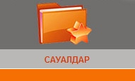
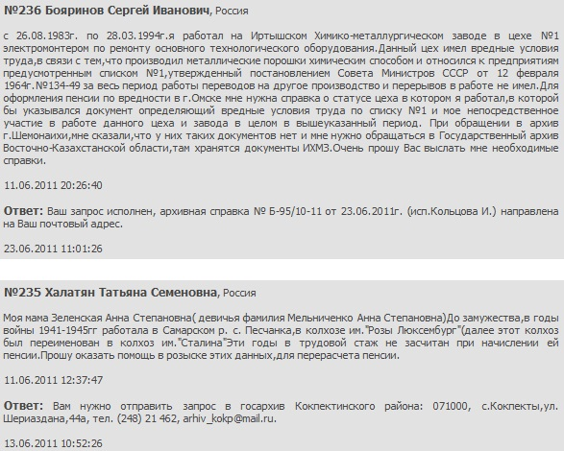
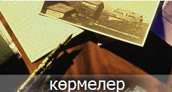

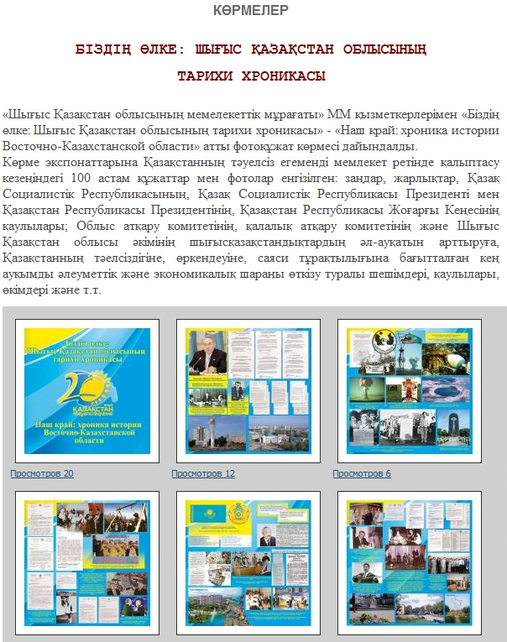

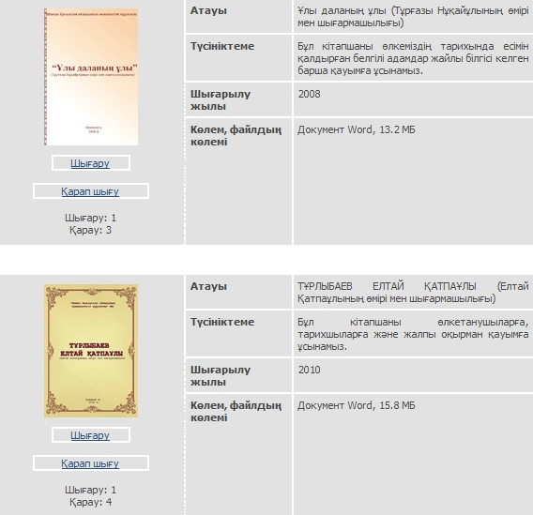

Мұрағат салаларын ақпараттандыру мәселелері қазіргі уақтта өзекті мәселе.
Бүгінгі күнгі мақсатымыз қарапайым шешімдерді қолдана үлкен жетістіктерге қол жеткізу. Бүгінгі таңда біз жана сапалы деңгейге шығуымыз, тиімді бірігуге тырысу, әлеуетті күшейту, бәсекеге қабілеттілікті көтеруді бізден талап етеді. Бұл Шығыс Қазақстан облысының мұрағат саласын дамытудың басымдықтары болып табылады. Біз үшін түпкі мақсат – облыстың мемлекеттік мұрағаттары автоматтандырылған тәртіптік мемлекеттік есепті жүргізуге толық ауысу, электрондық түрде азаматтарға қажетті ақпараттарды беру, сонымен қатар Ғаломтор желісіне толығымен қосылуға мүмкіндік жасау.
22

